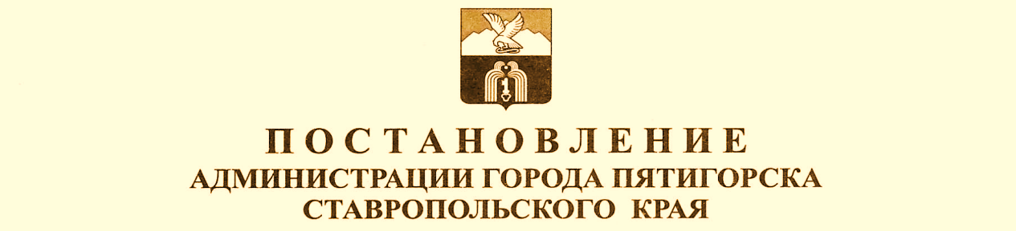
 | г. Пятигорск | №.
ПРОЕКТ
О внесении изменений в Административный регламент предоставления муниципальной услуги «Предоставление информации об организации общедоступного и бесплатного дошкольного, начального общего, основного общего, среднего общего образования, а также дополнительного образования в образовательных организациях расположенных на территории города-курорта Пятигорска», утвержденный постановлением администрации города Пятигорска от 27.04.2017 № 1591

В соответствии с Федеральным законом от 27 июля 2010 года № 210-ФЗ «Об организации предоставления государственных и муниципальных услуг», постановлением администрации города Пятигорска от 08.07.2012 № 403 «О порядке разработки и утверждения административных регламентов предоставления муниципальных услуг», Уставом муниципального образования города курорта Пятигорска,-

ПОСТАНОВЛЯЮ:

1. Внести в Административный регламент предоставления муниципальной услуги «Предоставление информации об организации общедоступного и бесплатного дошкольного, начального общего, основного общего, среднего общего образования, а также дополнительного образования в образовательных организациях расположенных на территории города-курорта Пятигорска», утвержденный постановлением администрации города Пятигорска от 27.04.2017 № 1591, с учетом ранее внесенных изменений постановлениями администрации города Пятигорска от 15.05.2018 № 1685, от 17.01.2020 № 21, следующие изменения:
1.1. Абзац 8, 10, 11 подпункта 1.3.1 пункта 1.3. «Требования к порядку информирования о предоставлении государственной услуги» изложить в следующей редакции:
«МБУ «МФЦ» расположено по адресу: город Пятигорск, ул. Коллективная, 3а.
График работы МБУ «МФЦ»:
понедельник, вторник, четверг, пятница с 8.00 до 17.00 часов;
среда с 10.00 до 20.00 часов;».
1.2. Подпункт 1.3.2. пункта 1.3. «Требования к порядку информирования о предоставлении государственной услуги» изложить в следующей редакции:
«1.3.2. Справочные телефоны органа, предоставляющего услугу, и МБУ «МФЦ».
Телефоны Управления образования:
(8793) 33-29-15 - приемная начальника Управления образования,
(8793) 33-18-23 - кабинет заместителя начальника Управления образования,
(8793) 33-21-98 - дошкольный отдел,
(8793) 33-49-56, (8793) 33-62-25 - отдел общего и дополнительного образования.
Телефон МБУ «МФЦ» - (8793) 97-50-56».
1.3. Абзац 3, 4, 5 подпункта 1.3.3. пункта 1.3. «Требования к порядку информирования о предоставлении государственной услуги» изложить в следующей редакции:
«Официальный сайт МБУ «МФЦ» в информационно-телекоммуникационной сети «Интернет»: umfc26.ru.
Электронная почта Управления образования: sekretar@pjatigorsk.ru.
Электронная почта МБУ «МФЦ»: mfc-5gorsk@mail.ru».
1.4. Приложение 1 изложить в редакции согласно Приложению к настоящему постановлению.

2. Контроль за выполнением настоящего постановления возложить на
заместителя главы администрации города Пятигорска – начальника муниципального учреждения «Управление образования администрации города Пятигорска» Васютину Н.А.

3. Настоящее постановление вступает в силу со дня его официального опубликования.

Глава города Пятигорска | Д.Ю.Ворошилов

